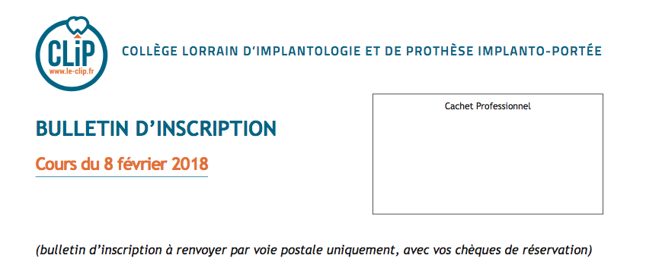

**Bulletin d’inscription (à renvoyer par voie postale uniquement, avec vos chèques de réservation)**

**Cours du**

**19 juin 2025**

**Bulletin d’inscription à renvoyer par voie postale uniquement avec votre chèque de réservation**

**Nom du laboratoire de prothèse :……………………………………………………………………………….**

**Responsable du laboratoire : Nom : .................................Prénom :................................**

**Adresse : …………………………………………………………………………………………………………………….**

**Code postal : ............................... Ville :.…………………………………………………………………..**

**Tel. labo : ........................................... Tel. portable: ..............................................**

**Email:.......................................................@.................................................................**

***Attention à cocher les bonnes cases en fonction de votre choix d’inscription***

  **J’inscris notre laboratoire au cours du 19/06/2025 de 9h00 à 12h30**

  **J’assisterai au repas sur place avec mes confrères**

  **Je serai accompagné pour le cours par les salariés de notre structure**

1. **Nom : ...................................................Prénom :.........................................**
2. **Nom : ...................................................Prénom :.........................................**
3. **Nom : ...................................................Prénom :.........................................**
4. **Nom : ...................................................Prénom :.........................................**

**Je joins à mon bulletin d’inscription un chèque d’une valeur de :**

 **115 € (pour le laboratoire et moi)** … x **35€ par repas du déjeuner Soit : ……………€ au total**

***Chaque inscrit recevra des informations complémentaires pour le cours et un plan d’accès***

**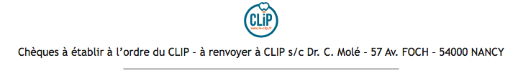*Pour information les chèques ne sont mis au débit qu’après la date de réalisation du cours.**** *